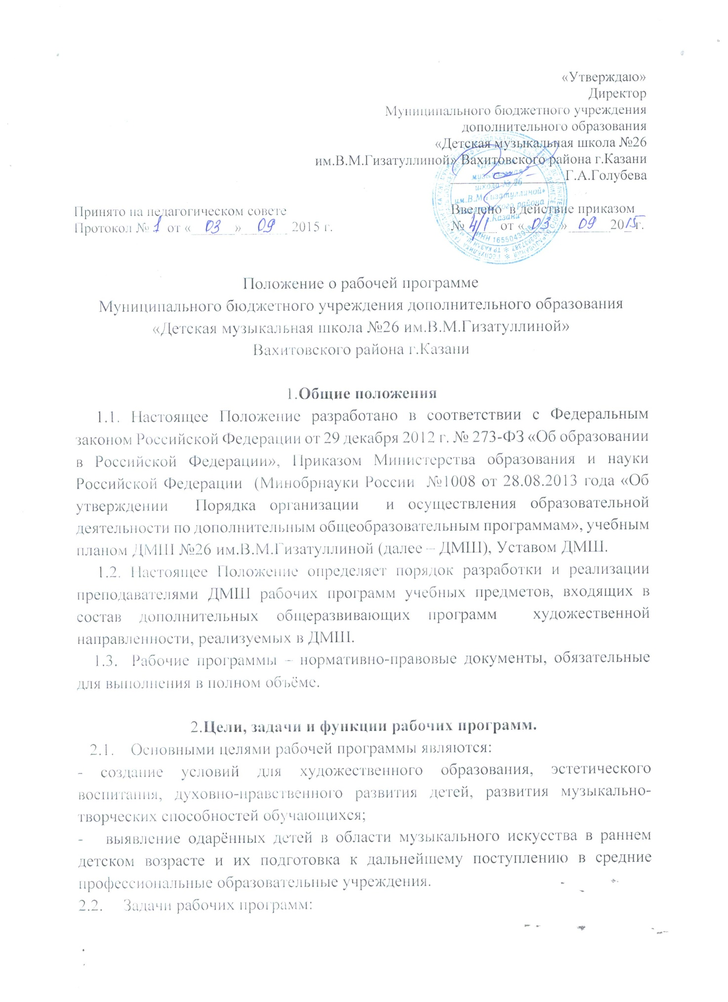

- конкретно определить содержание, объём, порядок изучения учебной дисциплины (курса) с учётом целей, задач и особенностей учебно-воспитательного процесса образовательного учреждения и контингента обучающихся;

- обеспечить достижение планируемых результатов освоения образовательной программы ДМШ.
2.3. Функции рабочей программы:

- нормативная – устанавливает обязательные для выполнения объёмы обучения по данному предмету;

- целеполагающая – поставленные цели определяют все основные направления обучения по данному предмету;

- организационно-планирующая – определяет содержание образования, фиксирует состав элементов содержания, подлежащих освоению учащимися (требования к минимуму содержания), а также степень их трудности;

- процессуальная – определяет логическую последовательность освоения элементов содержания, организационные формы и методы, средства и условия обучения;

- прогностическая – задаёт предполагаемый конечный результат обучения;

- оценочная - выявляет уровни освоения элементов содержания, объекты контроля и критерии оценки уровня обученности учащихся.

3.Разработка и утверждение рабочей программы.

  - Разработка и утверждение рабочих программ по учебным предметам относится к компетенции ДМШ и реализуется им самостоятельно.

  - Рабочая программа по учебному предмету разрабатывается преподавателем или группой преподавателей по данному предмету.
  - Рабочая программа определяет назначение и место учебного предмета

- подготовке учащегося, ценности и цели, состав и логическую последовательность усвоения элементов содержания, выявляет уровень подготовки обучающихся.

  - При составлении, согласовании и утверждении рабочей программы должно быть обеспечено её соответствие:

- Закону об образовании РФ от 29 декабря 2012 года № 273-ФЗ; - Дополнительной общеобразовательной общеразвивающей программе

ДМШ.

  - Рабочие программы составляются на полный курс обучения по данному предмету в соответствии со сроком обучения по предмету – от 1 года до 7 лет.
  - Рабочая программа должна быть оформлена в соответствии с
требованиями, аккуратно, без исправлений.

- Рабочая программа может быть единой для всех работающих по данному предмету или индивидуальной.

- Методические отделы рассматривают рабочие программы по учебным предметам, составленные преподавателями, в случае необходимости дают рекомендации по изменению (доработке) программы.

- Программы рассматриваются школьным методическим объединением ДМШ, утверждаются педагогическим советом.

3.10. На основании решения педагогического совета директор ДМШ издает приказ об утверждении рабочих программ по учебным предметам.

4. Содержание и структура учебной программы.

  - Cодержание рабочих программ по предметам должно соответствовать:

- достижениям мировой культуры, российским традициям, культурно-национальным особенностям Республики Татарстан;

- художественно-эстетическому направлению обучения и воспитания; -современным образовательным технологиям, которые отражены в принципах обучения (индивидуальности, доступности, преемственности, результативности), формах и методах обучения (дифференцированного обучения, занятиях, конкурсах, и т.д.), методах контроля и управления образовательным процессом (анализе результатов деятельности детей), средствах обучения (перечень необходимого оборудования, инструментов

- материалов).

  - Содержание рабочих программ по предметам должно быть направлено на:

- создание условий для развития личности ребенка; - развитие мотивации личности к познанию и творчеству;

- обеспечение эмоционального благополучия ребенка; - приобщение обучающихся к общечеловеческим ценностям;

- профилактику асоциального поведения;

- создание условий для социального, культурного и профессионального самоопределения, творческой самореализации личности ребёнка, её интеграции в систему мировой и отечественной культур;

- целостность процесса психического и физического, умственного и духовного развития личности ребёнка;

- укрепление психического и физического здоровья;

- взаимодействие преподавателя с семьёй.

4.3. Учебные и образовательные программы должны включать в себя следующие обязательные структурные элементы:

- титульный лист;
- пояснительную записку;
- учебно-тематический план;

- содержание учебного предмета;

- формы и методы контроля, система оценивания;
- методическое обеспечение программы;

- список литературы.

5. Содержание структурных элементов рабочей программы.

5.1.1. Титульный лист включает:
- наименование ДМШ;

- название программы;
- автор-составитель программы (группа авторов);
- название города, в котором реализуется программа;
- год разработки программы.

5.1.2. Пояснительная записка раскрывает:

-характеристику учебного предмета, его место и роль в образовательном процессе;

-цели и задачи учебного предмета; -срок реализации учебного предмета;

-форму проведения учебных аудиторных занятий; -методы обучения;

-материально-технические условия реализации учебного предмета; -ожидаемые результаты; 5.1.3. Учебно-тематический план содержит:

  - перечень разделов и тем с указанием количества часов, отводимых на их изучение (в том числе на теоретические и практические занятия). Составляется

- виде таблицы. Допускается творческий подход при составлении тематического планирования (изменение порядка следования тем программы; интегрированное изучении смежных тем.) Количество учебных недель определяется годовым календарным графиком.

5.1.4. Содержание учебного предмета включает:
  - годовые требования по классам;
  - содержание тем рабочей программы.

- Формы и методы контроля, система оценок – структурный элемент, раскрывающий:

- формы аттестации учащихся; - критерии оценивания выступлений учащихся на зачетах и экзаменах.
- Методическое обеспечение учебного процесса включает:

- методические рекомендации педагогическим работникам. 5.1.7. Список литературы включает:
- список использованной литературы;

Элементы описания каждого источника должны приводиться в алфавитном порядке и соответствовать требованиям к библиографическому описанию. Допускается оформление списка литературы по основным разделам изучаемого предмета.

6. Общие требования к оформлению учебной программы.

- Текст учебной программы должен быть напечатан на одной стороне листа белой бумаги.

- При выполнении текста программы необходимо соблюдать равномерную плотность, контрастность и четкость изображения по всему тексту.

6.3. Текст программы рекомендуется печатать, соблюдая следующие размеры полей: верхнее - 20 мм, левое – 20 мм; - нижнее и правое – 20 мм.
  - Правый край текста должен быть выровнен по ширине.

  - Опечатки, описки, графические неточности, помарки, повреждения листов программы не допускаются.
  - Страницы текста программы должны соответствовать формату А4 (210
- 297 мм).

  - Страницы текста программы следует нумеровать арабскими цифрами, соблюдая сквозную нумерацию по всему документу.
  - Страницы программы должны быть заполнены не менее чем на 60 %.

  - Титульный лист включается в общую нумерацию страниц. На титульном листе номер страницы «1» не проставляется.

  - Набор текста должен быть произведен в текстовом редакторе Word for Windows. Тип шрифта: Times New Roman. Шрифт основного текста – обычный, размер 12-14 пт.

  - Для заголовков могут использоваться полужирные шрифты размера
14, 16 пт.

  - Межсимвольный интервал - обычный. Междустрочный интервал – одинарный или полуторный.

